🙢Sisyphus: vị vua dám chơi🙠
đùa với thần chết
By -Nguyễn Huy-
Disclaimer: câu chuyện có thể có thiếu sót/sai sót
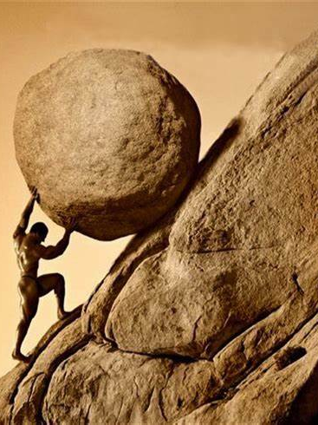
Sisyphus, kẻ sáng lập đồng thời là vua của xứ Ephyra, con trai của Aeolus - thủy tổ vùng đảo trên không Aedolia. Nổi tiếng tinh ranh, khôn khéo, hắn đã thoát khỏi thần Chết, không chỉ một, mà hai lần.
Lần đầu tiên, khi thần Chết đem hắn đưa đi, hắn xin thần Chết cho xem sợi dây xích của Thần. Ngay khi sợi xích vừa được đưa ra, Sisyphus nhanh trí dùng chính nó, trói lấy thần Chết và tẩu thoát. Thần Chết bị trói, không ai phải chết cả, gây ra loạn lạc khắp xứ. Phải nhờ đến nữ thần chiến tranh Ares, thần Chết mới được giải thoát. Và hắn thoát một lần.
Sau khi trở về nhà, Sisyphus lập tức bảo vợ hắn không làm tang lễ khi hắn chết. Và nàng làm đúng thế khi Sisyphus bị thần Chết đưa đi lần nữa. Lợi dụng việc mình không được mai táng kĩ càng, hắn xin thần Chết cho hắn về để "trừng trị" người vợ. Và hắn quay về sống tới già. Đó là lần thứ hai hắn thoát chết. Và là lần cuối cùng.
Tội dám trêu đùa chúa trời, không thể là tội có thể xem nhẹ được. Đến lần thứ ba, thần Hades - kẻ cai quản địa ngục - đưa ra một hình phạt cho hắn. Hắn phải đẩy một hòn đá lên đến đỉnh núi. Nhưng cứ đẩy, hòn đá lại lăn xuống, đẩy, lăn xuống, đẩy, lăn xuống. Cứ thế, mãi cho đến ngày nay, hắn vẫn phải đẩy hòn đá lên núi, chỉ để lại thấy nó lăn xuống.
Sisyphus là cảm hứng cho một trong những tác phẩm triết học hiện đại có ảnh hưởng nhất thế kỉ 20 - tác phẩm của Albert Camus mang tên hắn. Với Camus, Sisyphus và việc lăn hòn đá chính là con người đối đầu với sự "vô nghĩa" của vũ trụ. Nếu ta coi "ý nghĩa" là khi lăn hòn đá được qua đỉnh núi, thì không có gì là "ý nghĩa" cả. Không như các triết gia của thế kỉ trước, dù ông vẫn tin con người sinh ra không có "mục đích" rõ ràng, ông nghĩ điều đó là cơ hội để chúng ta tự tạo nên mục đích của riêng mình. Chẳng hạn, thử tưởng tượng bạn là Sisyphus. Bạn không thể thoát khỏi cái công việc vô nghĩa, lặp-đi-lặp-lại này. Nhưng, sau hàng nghìn năm đẩy hòn đá này, có lẽ hắn thực sự đã tìm được niềm vui, mục đích của mình.
Hắn "nổi loạn" trước sự vô nghĩa của vũ trụ bằng cách vui vẻ chấp nhận rằng mình sẽ chẳng bao giờ đẩy hòn đá lên được cả. Hắn yêu công việc đẩy hòn đá lên.
Vì, hắn đã chấp nhận rằng, việc duy nhất hắn làm sẽ là đẩy hòn đá này lên, và nó sẽ lăn xuống.

***The End***

